

JavaFX Kviz igra

CS102

Objekti i apstrakcija podataka

Projektna dokumentacija

14.06.2021

Student: Darko Tasevski, 4374

Sadržaj

1. Predlog teme 3

2. Opis funkcionalnosti 3

3. Struktura aplikacije 4

4. Korisničko uputstvo 7

4.1 Početna stranica 7

4.2 Stranica sa prikazom rezultata 9

4.3 Stranica za login korisnika 10

4.4 Stranica za registraciju korisnika 12

4.5 Stranica igre 14

4.6 Stranica za admine 18

5. Zaključak 19

6. Literatura 20

# Predlog teme

JavaFX igra, koja bi učitavala podatke sa remote servera, sa opcijama za login za postojeće korisnike, i registraciju za nove. Korisnici mogu da budu regularni, i admin korisnici, gde je razlika ta da admin korisnici mogu da ubacuju, ~~brišu i menjaju pitanja u bazi podataka~~. Aplikacija takodje može sadržati neke jednostavne animacije.

# Opis funkcionalnosti

Aplikacija je napisana u Javi i koristi JavaFX frejmvork za generisanje korisničkog interfejsa. Aplikacija koristi Maven kao package manager. Baza podataka je hostovana na Digital Ocean serverima, i koristi MySQL. Na slici ispod možete videti dijagram tabela u bazi podataka.

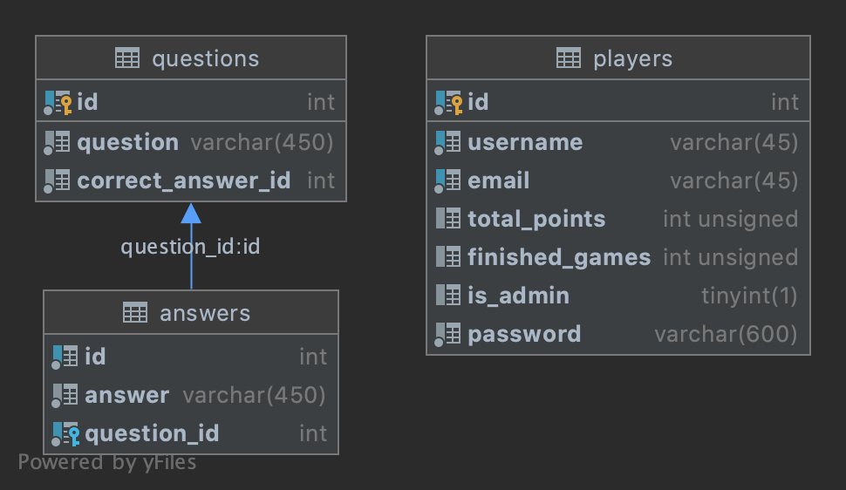

Za komunikaciju sa bazom podataka se koristi Hibernate ORM. Za enkripciju i dekripciju korisničkih šifara se koristi jasypt biblioteka. Testovi su pisani uz pomoć jUnit i Mockito biblioteka.

Osnovna funkcionalnost aplikacije je imulacija kviz igre sa jednostavnim pitanjima koja imaju po tri ponudjena odgovora, od kojih je samo jedan tačan. Korisnik može pokrenuti igru i dok nije autentikovan, ali se rezultati upisuju u bazu podataka samo za autentikovane korisnike.

# Struktura aplikacije

Aplikacija je bazirana na MVC šablonu programiranja za GUI aplikacije i strukturi projekta potrebnoj za Maven package manager. Na slici ispod se može videti struktura aplikacije:

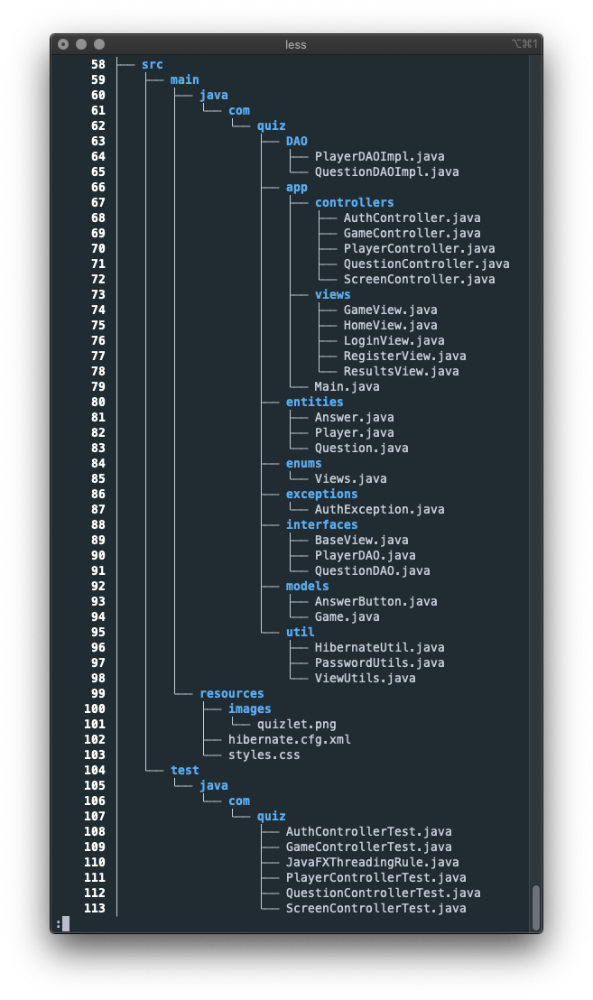

Direktorijum app u sebi sadrži glavnu klasu za pokretanje aplikacije, Main, i dva paketa: controllers i views. U controllers paketu se nalaze controller klase pomoću kojih kontrolišemo stanje korisničkog interfejsa, i to su:

* AuthController - Ova klasa funkcioniše kao singleton klasa, i njena odgovornost je praćenje auth stanja korisnika, tj. da li je korisnik ulogovan, ili nije ulogovan. U slučaju da se doda admin funkcionalnost, ova klasa bi takodje pratila akcije korisnika, sa ciljem da spreči neautorizovanu modifikaciju podataka. Ova klasa se instancira na samom početku rada aplikacije.
* GameController - Ova klasa kreira Game glasu i generiše listu pitanja i prati stanje igre.
* PlayerController - Ova klasa je zadužena za pripremu Player podataka za interakcijom sa bazom podataka. Koristi PlayerDAOImpl klasu kao servis za komunikaciju sa bazom podataka.
* QuestionController - Ova klasa je zadužena za pripremu Questions podataka i zahteva. Koristi QuestionDAOImpl klasu kao servis za komunikaciju sa bazom podataka.
* ScreenController - Ova klasa je zadužena za kontrolisanje i praćenje navigacije korisnika kroz aplikaciju. Ova klasa funkcioniše kao singleton klasa, i koristi Stack strukturu podataka za čuvanje istorije kretanja kroz aplikaciju.

U views paketu se nalaze klase koje su odgovorne za prikaz korisničkog interfejsa, i to su:

* GameView - Ova klasa je zadužena za prikaz UI igre.
* HomeView - Ova klasa je zadužena za prikaz UI početnog ekrana.
* LoginView - Ova klasa je zadužena za prikaz UI login ekrana i forme.
* RegisterView - Ova klasa je zadužena za prikaz UI registration ekrana i forme.
* ResultsView - Ova klasa je zadužena za prikaz UI za stranicu sa tabelom rezultata.
* AdminView - Ova klasa je zadužena za prikaz UI stranice za admin korisnike.

Direktorijum DAO sadrži "*Data Access Object*" klase, čija je svrha da obezbede interfejs za komunikaciju sa bazom podataka.

Direktorijum entities sadrži Hibernate entitete, klase mapirane prema tabelama u bazi podataka, u ovom slučaju to su Player klasa za players tabelu, Answer klasa za answers tabelu, i Question klasa za questions tabelu.

Diretorijum enums, sadrži enumeracije koje se koriste u aplikaciji, u ovom slučaju imamo samo Views enum, koji označava dostupne stranice u aplikaciji.

Direktorijum exceptions sadrži custom izuzetke, u ovom slučaju samo AuthException, koji se može desiti prilikom login ili registration procesa.

Direktorijum interfaces, sadrži interfejse koji se koriste u aplikaciji. Ovde imamo tri interfejsa:

* PlayerDAO - interfejs za Player DAO klasu
* QuestionDAO - interfejs za Question DAO klasu
* BaseView - interfejs za UI prikaze aplikacije

Direktorijum models sadrži ostale klase koje se koriste u projektu. Ovde imamo dve klase:

* AnswerButton - jednostavni wrapper oko JavaFX Button klase, koja dodaje answerId polje
* Game - osnovna klasa koja se koristi za pokretanje igre, i praćenja stanja tokom igre.

Diretorijum util sadrži statičke util klase:

* HibernateUtils - statička klasa sa metodama za rad sa Hibernate-om, kreiranje sessionFactory i *short-term* sesija za rad sa bazom. Ova klasa se instancira na početku rada aplikacije, i prekida konekciju pri zatvaranju aplikacije.
* PasswordUtils - statička klasa sa metodama za enkripciju i dekripciju korisničkih šifara
* ViewUtils - statička klasa sa nekoliko metoda koje se koriste u views paketu klasa

Direktorijum resources sadrži resurse aplikacije: logo, Hibernate config i CSS stilove.

Direktorijum test sadrži unit testove pisane uz pomoć jUnit biblioteke.

Na slici ispod možete videti UML dijagram klasa aplikacije:  
  
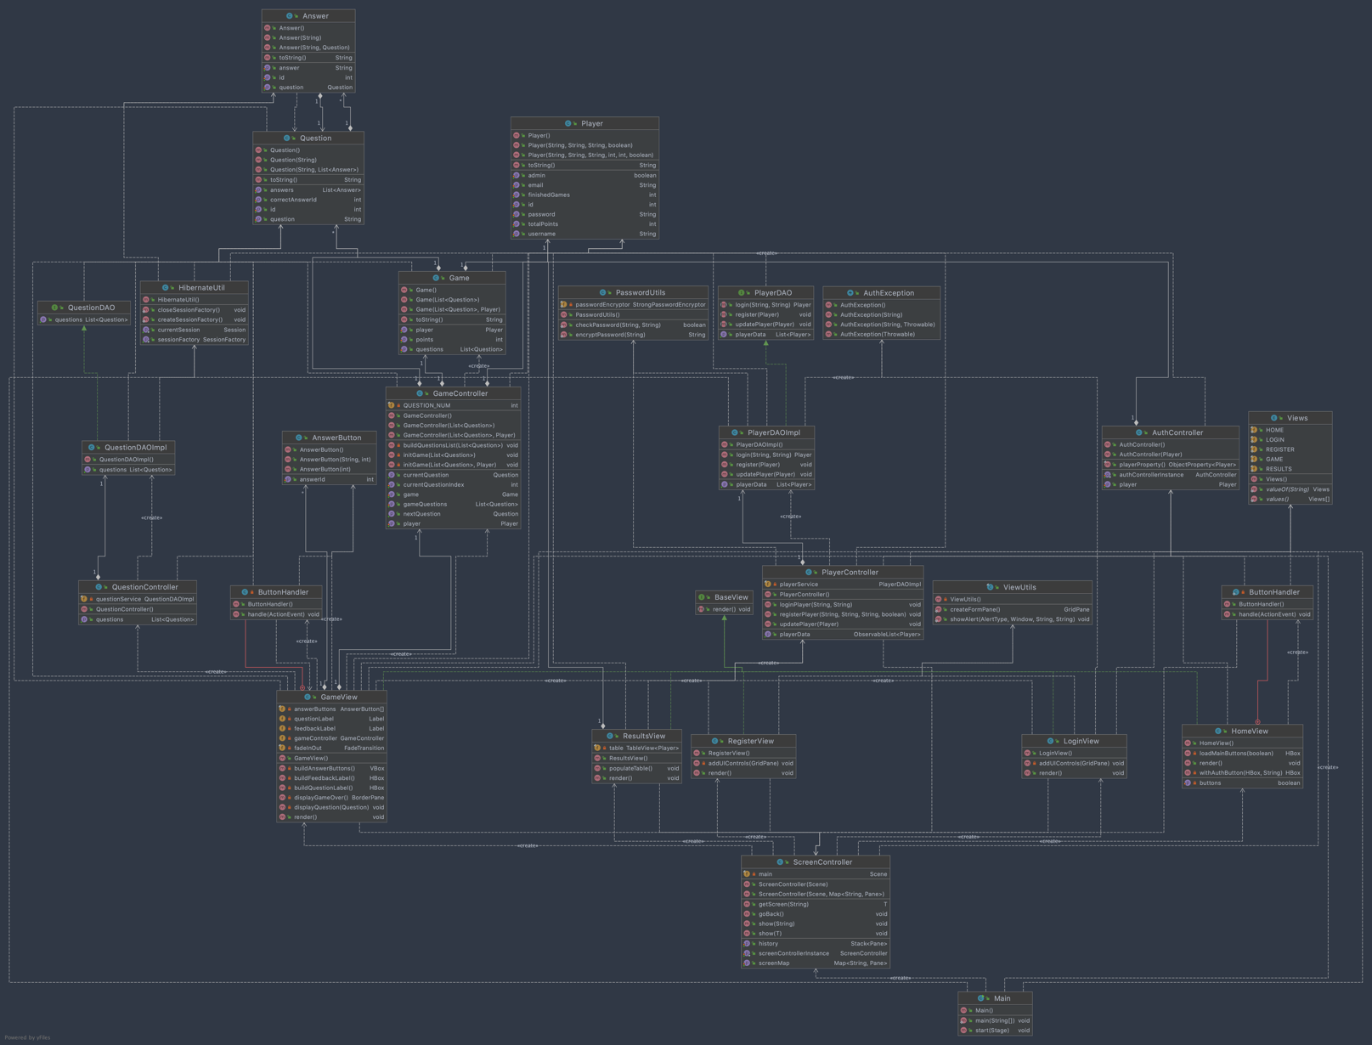

Detaljniji dijagram se može videti u sklopu projekta.

# Korisničko uputstvo

Korisnički interfejs aplikacije se sastoji iz šest delova (ekrana): početna stranica, stranica sa prikazom rezultata, stranica za login korisnika, stranica za registraciju korisnika, stranica igre, i admin stranica.

## Početna stranica

Početna stranica predstavlja glavnu stranicu aplikacije, odakle korisnik može da bira na koju će od ostalih ponudjenih stranica da ide.

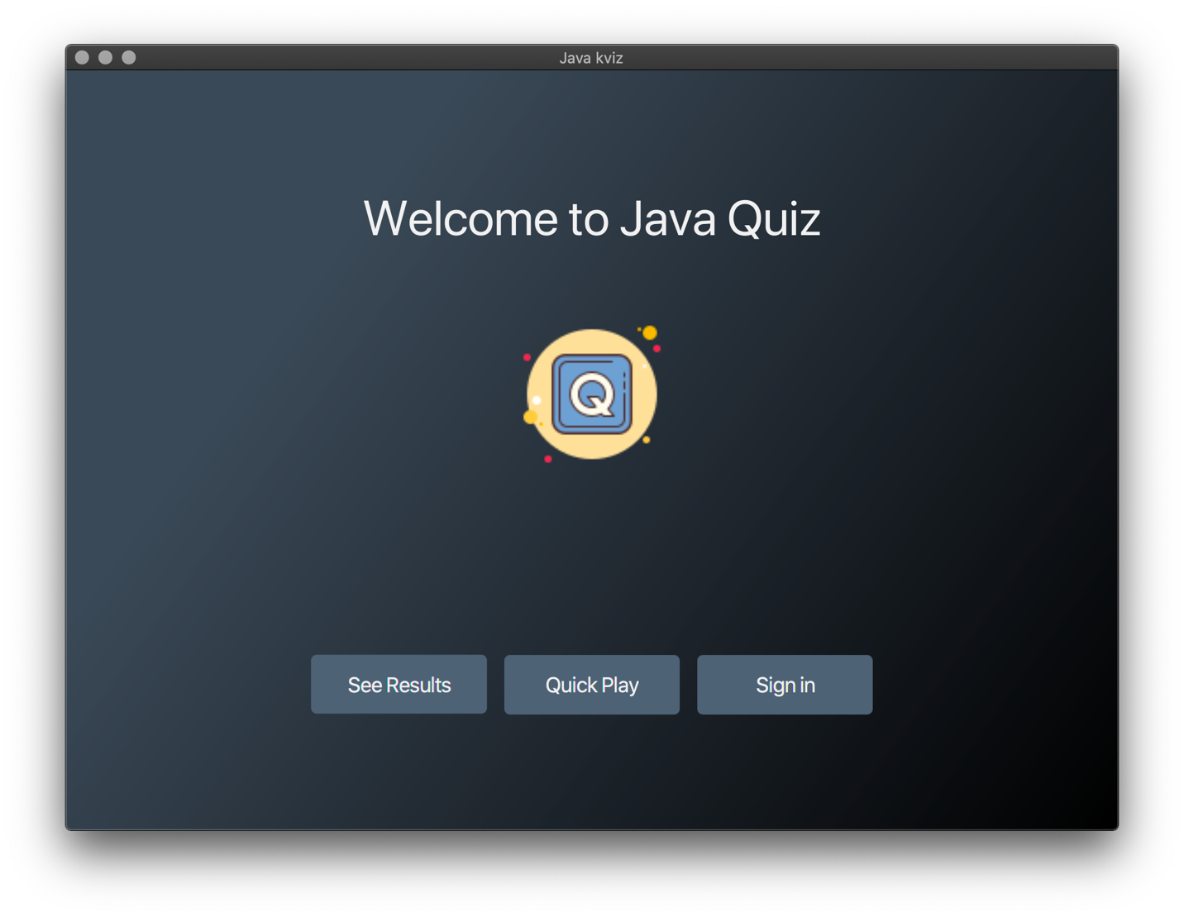

Logo igre se učitava iz lokalnog fajl sistema. Dugmad "Quick Play" i "Sign in" se prikazuju samo u slučaju da korisnik nije autentikovan, u suprotnom prikazujemo "Play" i "Sign out" dugmad.

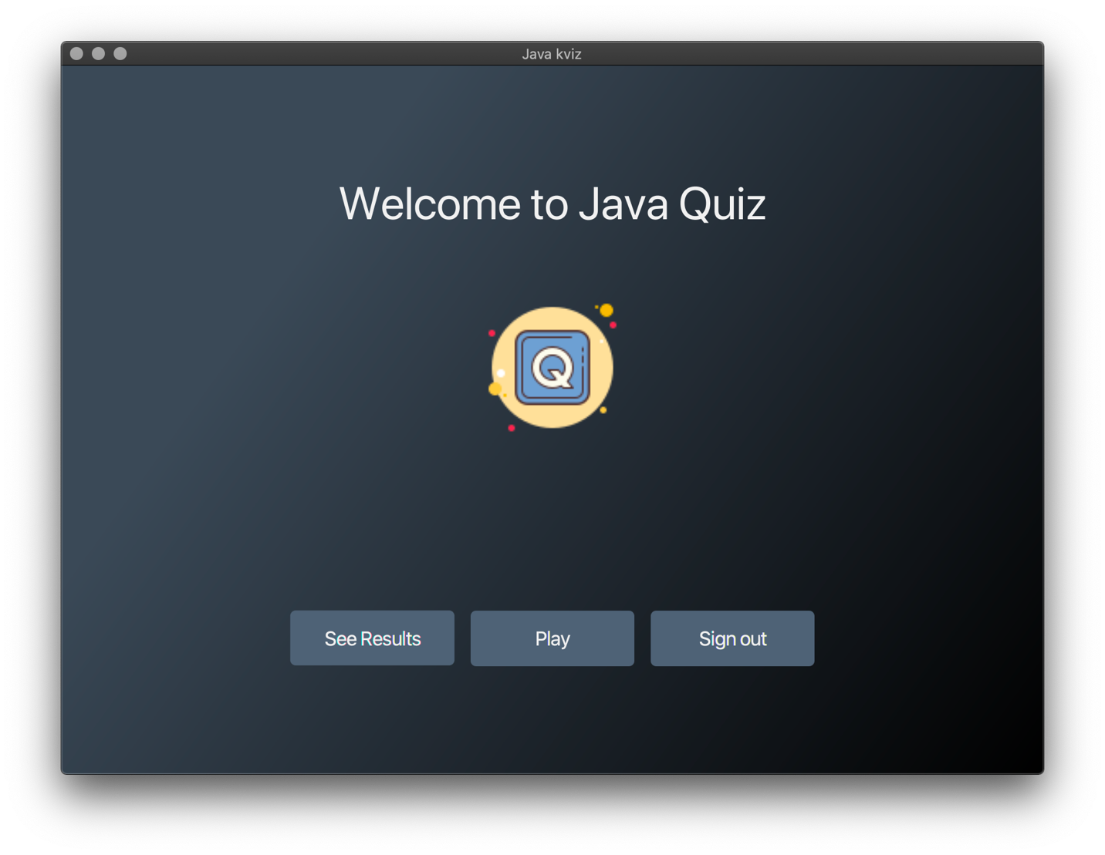

Ukoliko je ulogovani korisnik ujedno i admin korisnik, onda će pored dugmadi sa slike iznad videti i Admin dugme:

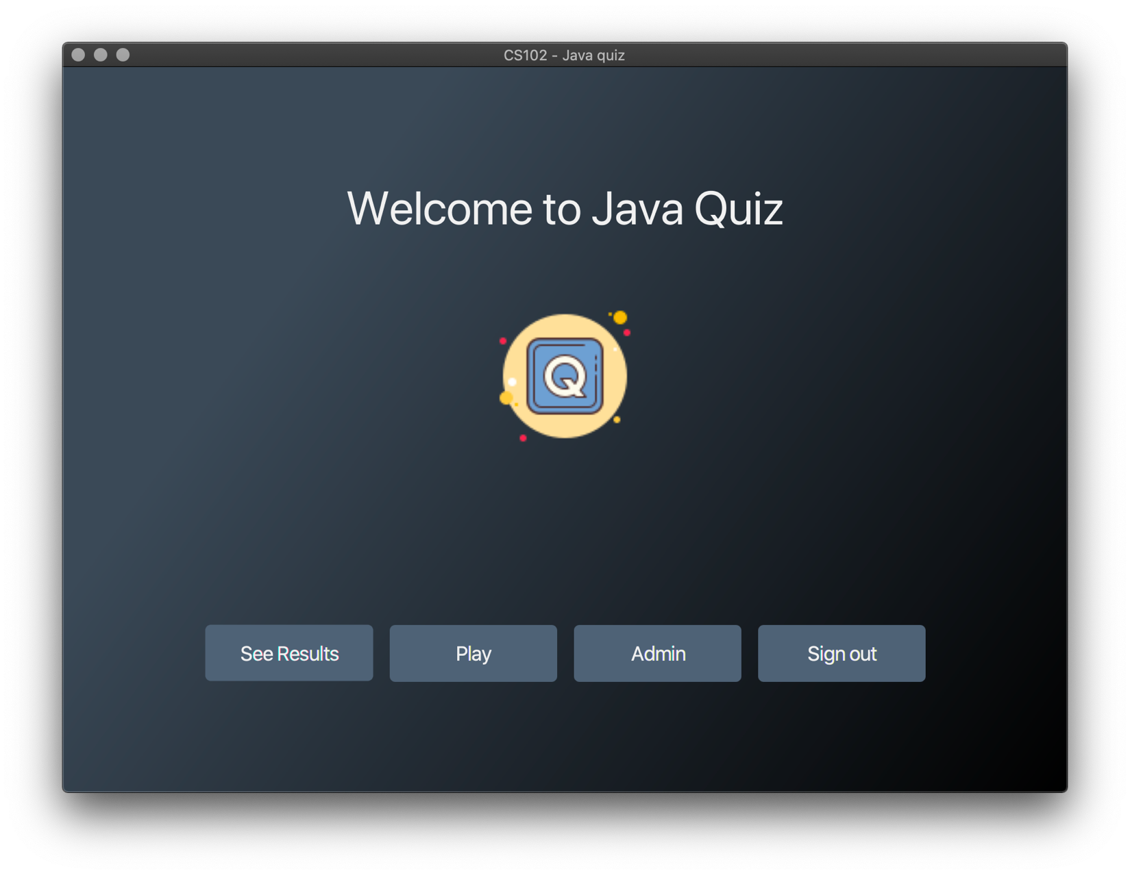

## Stranica sa prikazom rezultata

Na ovoj stranici, autentikovani i neautentikovani korisnici mogu da vidi tabelu sa rezultatima svih korisnika koji su koristili aplikaciju i čiji su rezultati sačuvani u bazi podataka. Rezultati su sortirani u opadajućem redosledu po "Total Points" koloni.

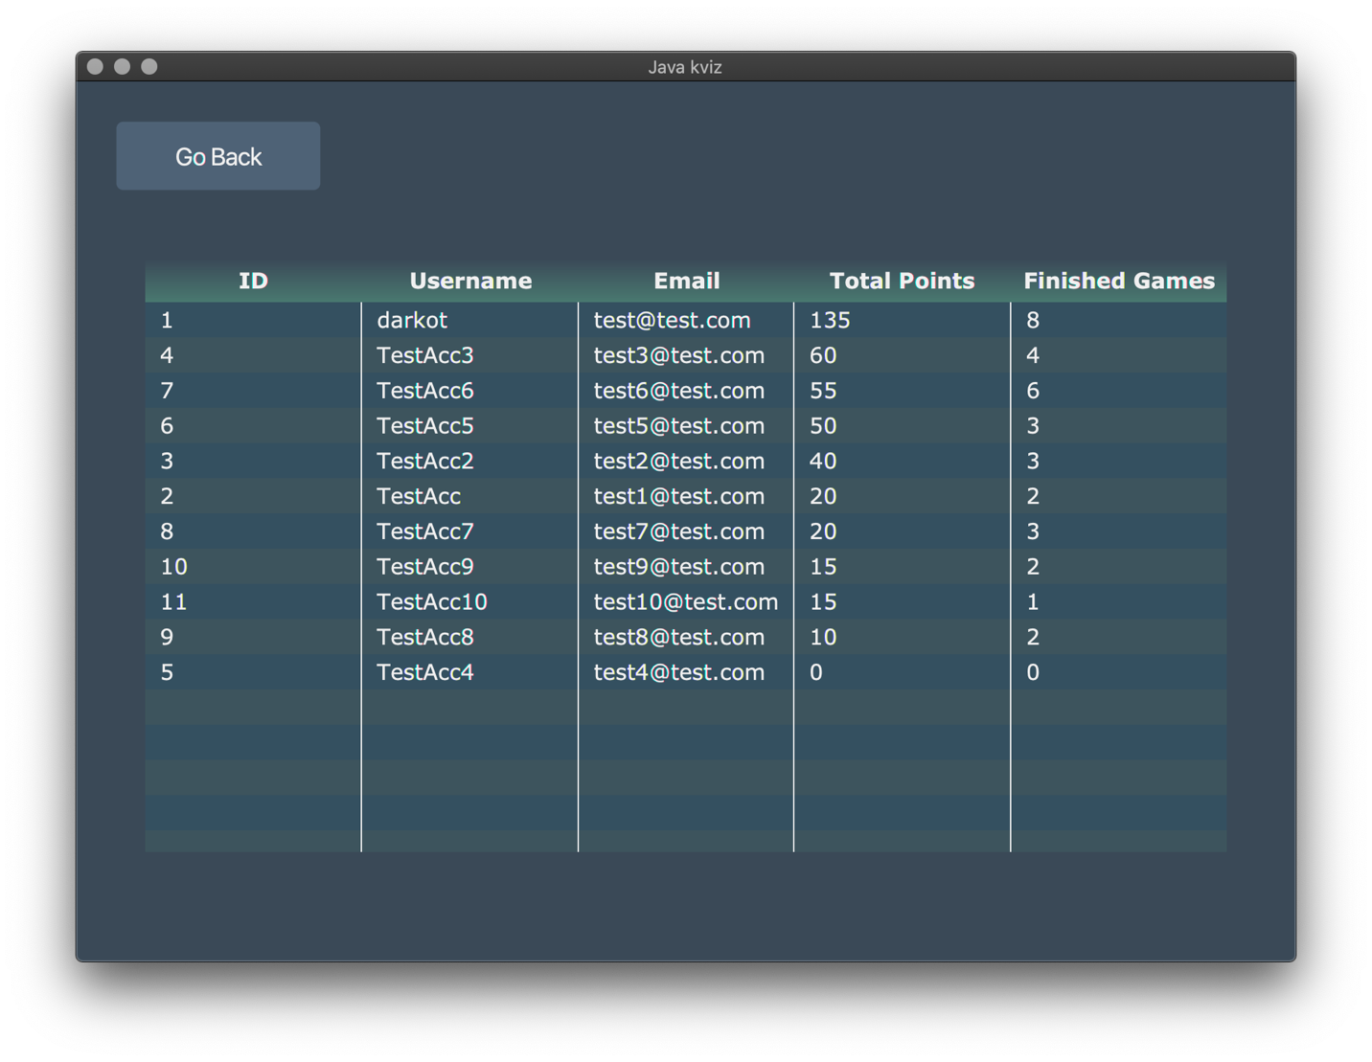

## Stranica za login korisnika

Na ovoj stranici se nalazi forma preko koje korisnik može da se uloguje koristeći svoj email i šifru:

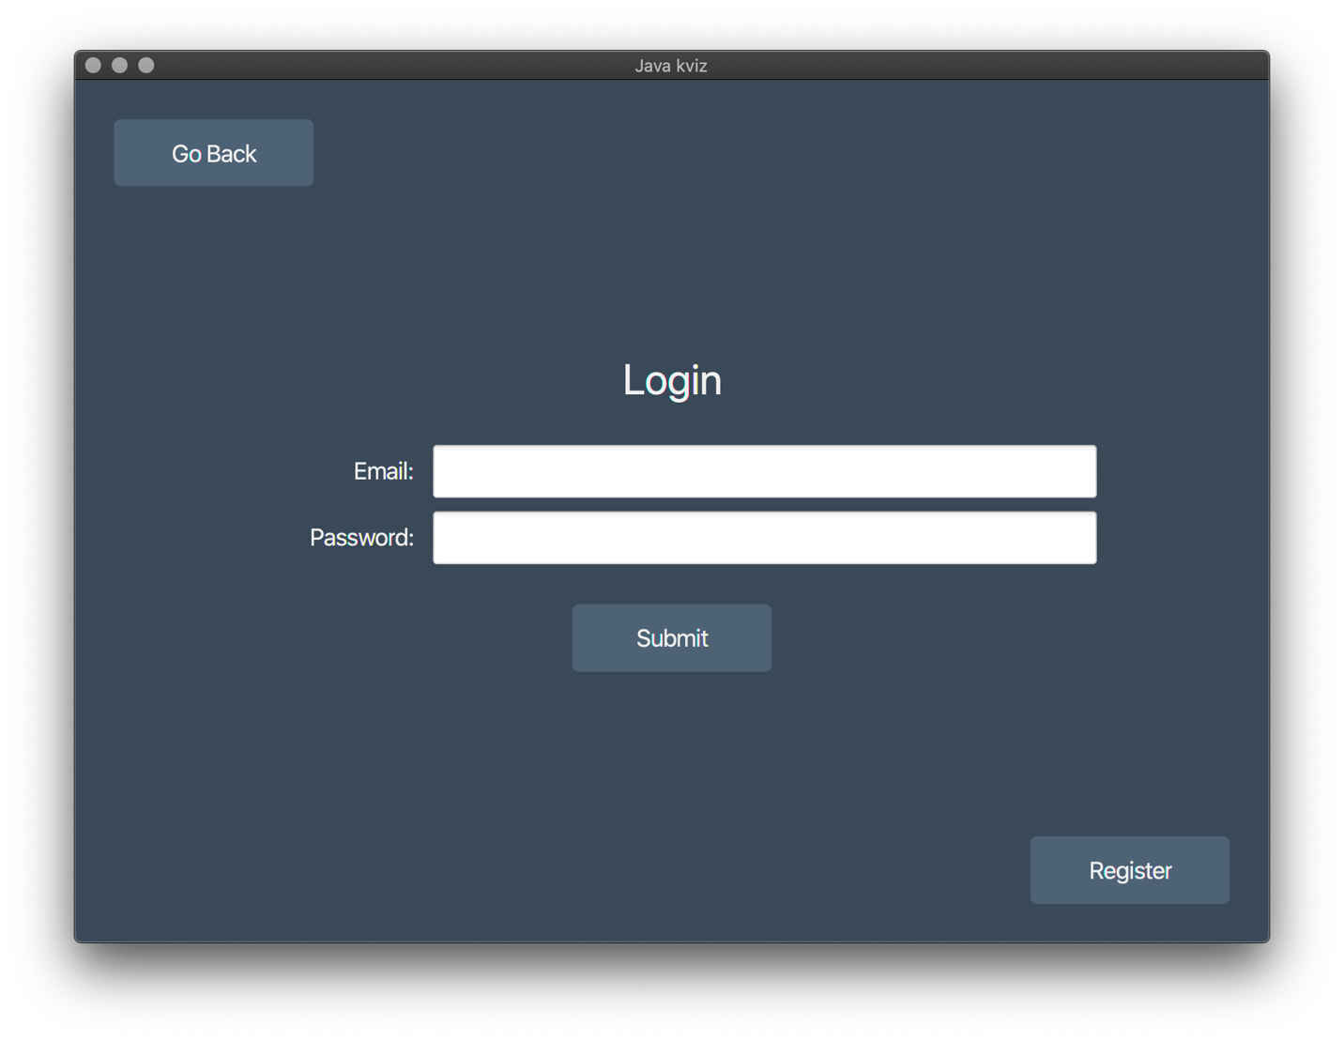

U slučaju da korisnik nema nalog, klikom na dugme u donjem desnom uglu može da ode na registration stranicu, a može se vratiti na početni ekran klikom na Go Back dugme.

Ukoliko korisnik pokuša da se uloguje sa pogrešnom ili nepostojećom šifrom/email kombinacijom, prikazuje se Alert komponenta sa porukom o grešci:

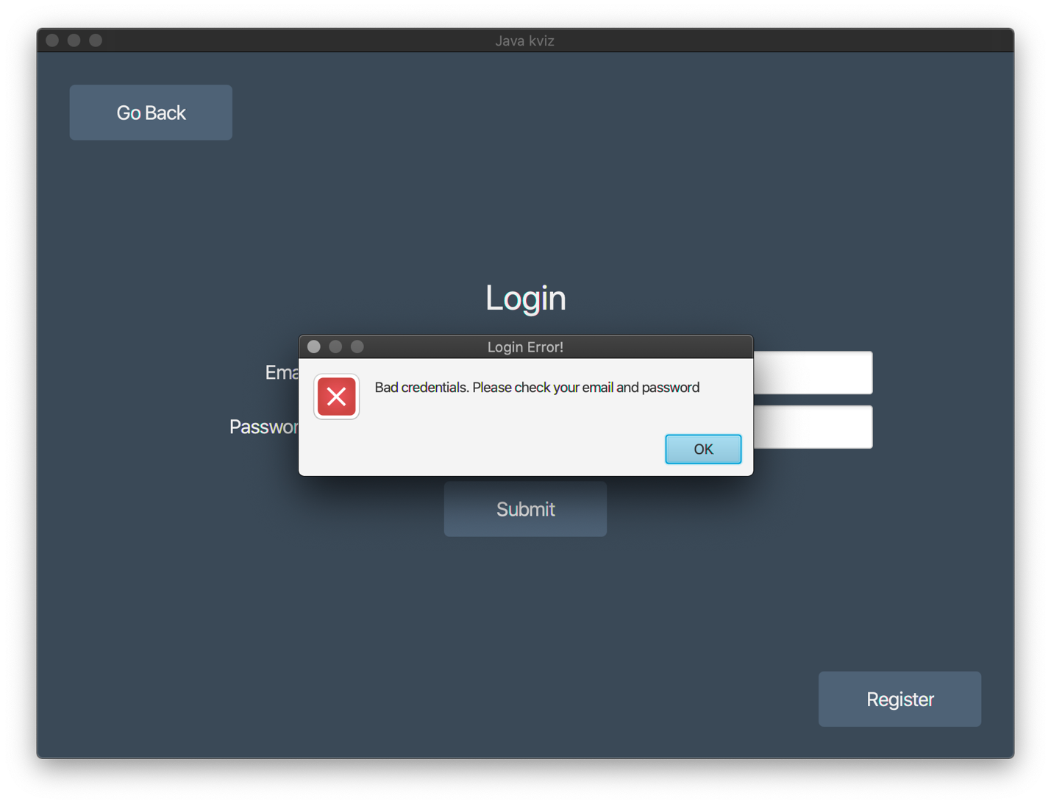

Nakon uspešne prijave, korisnik je redirektovan na početnu stranicu aplikacije.

## Stranica za registraciju korisnika

Na ovoj stranici, korisnik može registrovati novi nalog popunjavanjem svih polja u formi:

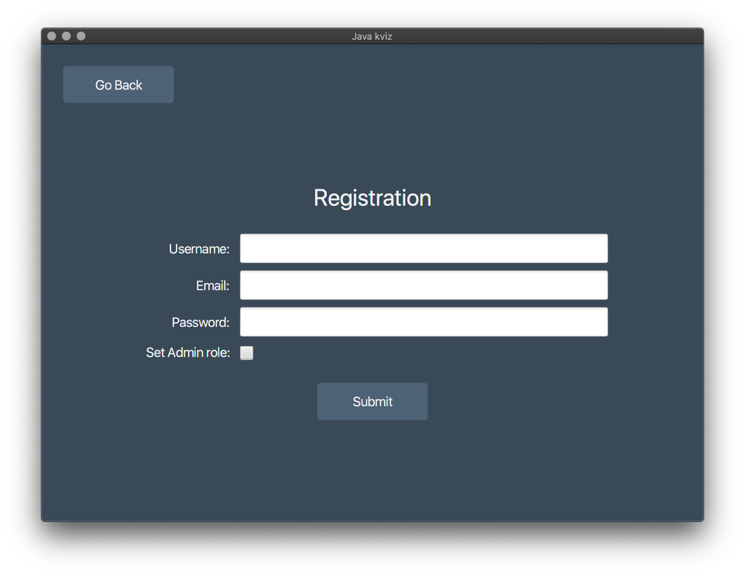

U slučaju da korisnik pokuša da pošalje formu bez nekog polja popunjenog, dobija Alert sa porukom o grešci:

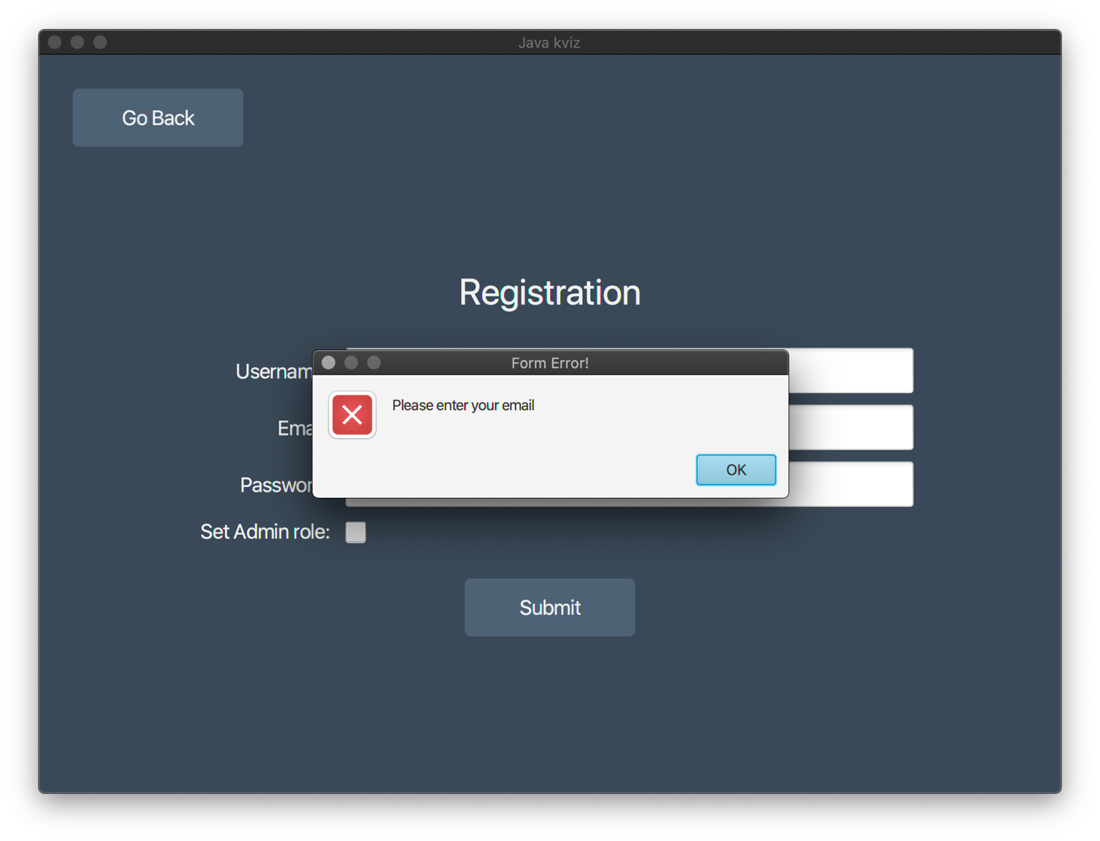

Nakon uspešne registracije, korisnik je redirektovan na početnu stranicu aplikacije.

## Stranica igre

Na ovoj stranici korisnik aplikacije ulazi u proces igre, gde se nakon svakog odgovora prikazuje novo pitanje sa povratnom porukom da li je dati odgovor na pitanje bio tačan ili ne:

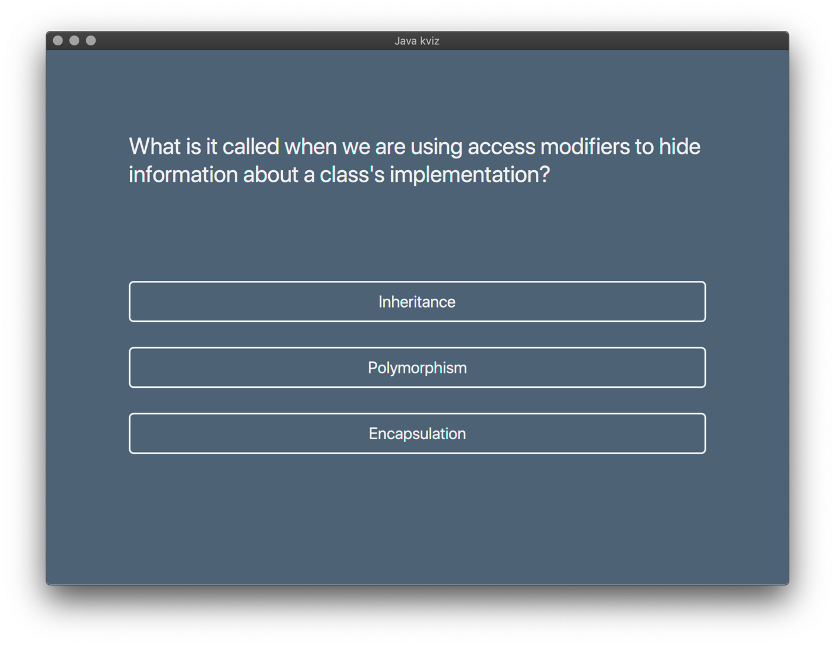

U slučaju da je odgovor na pitanje bio tačan, na dnu ekrana se pojavljuje poruka, koja nestaje nakon jedne sekunde uz pomoć FadeTransition animacije:

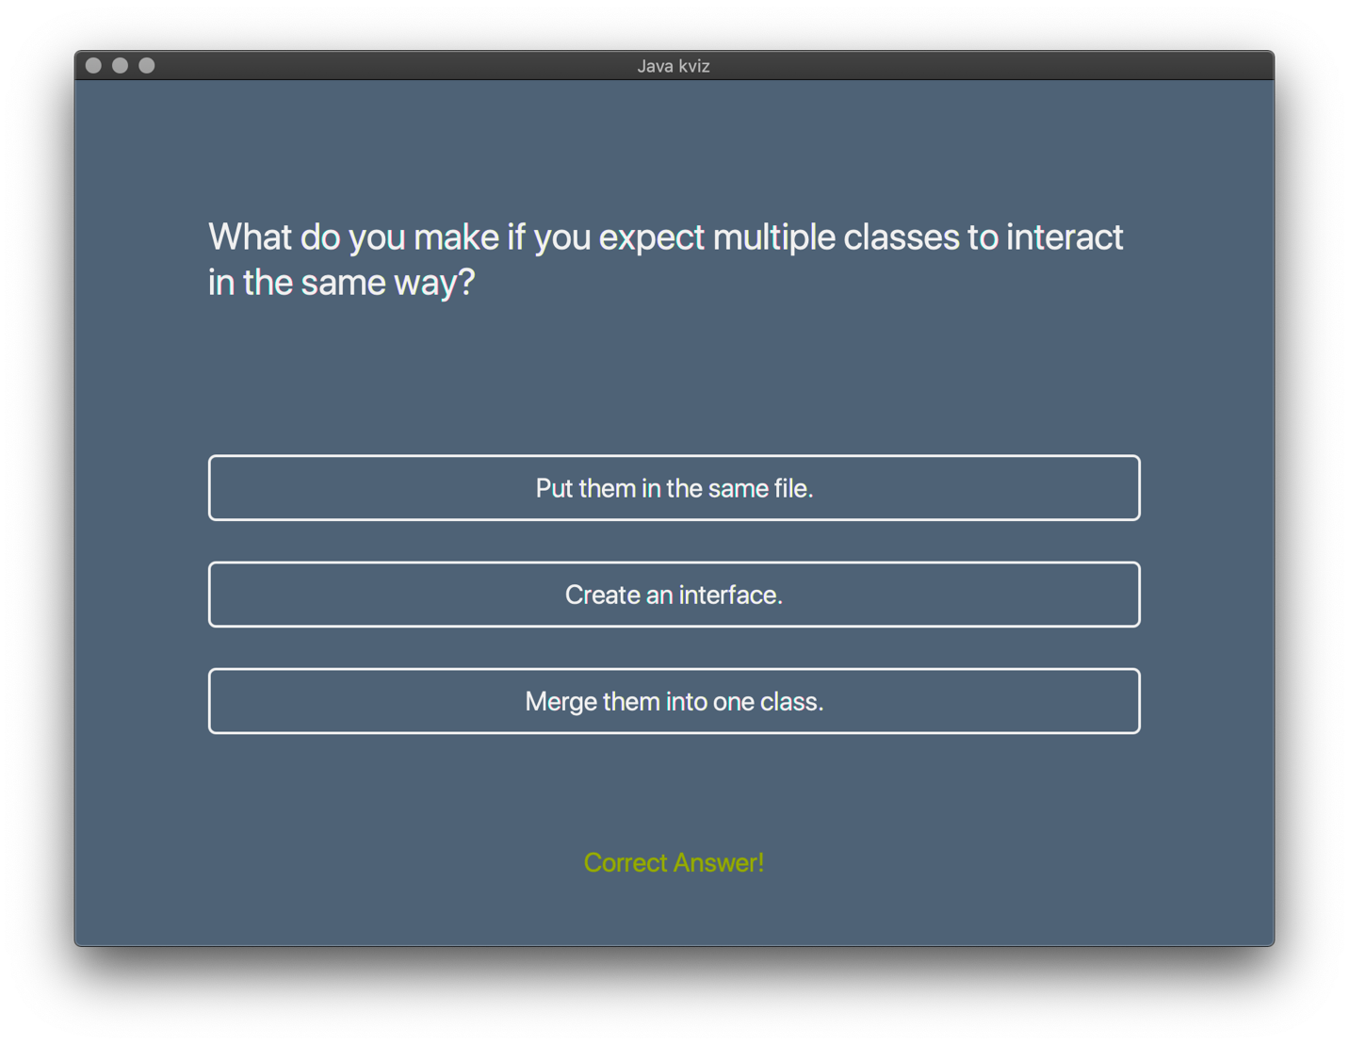

U slučaju da odgovor nije bio tačan, tada se pojavljuje malo drugačija poruka:

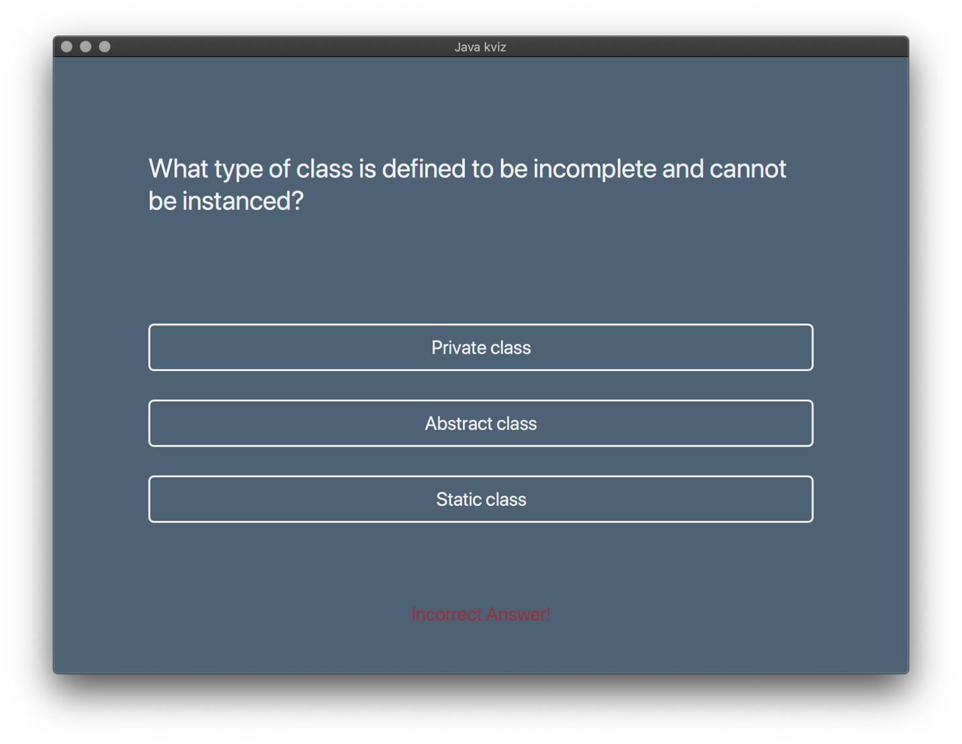

Svaka instanca igre sadrži 5 pitanja sa maksimalno 25 poena koji se mogu osvojiti.

Ukoliko je korisnik ulogovan, na završnom ekranu nakon igre, dobiće poruku o broju osvojenih poena i opciju da pokrene igru ponovo ili da ode na početni ekran aplikacije:

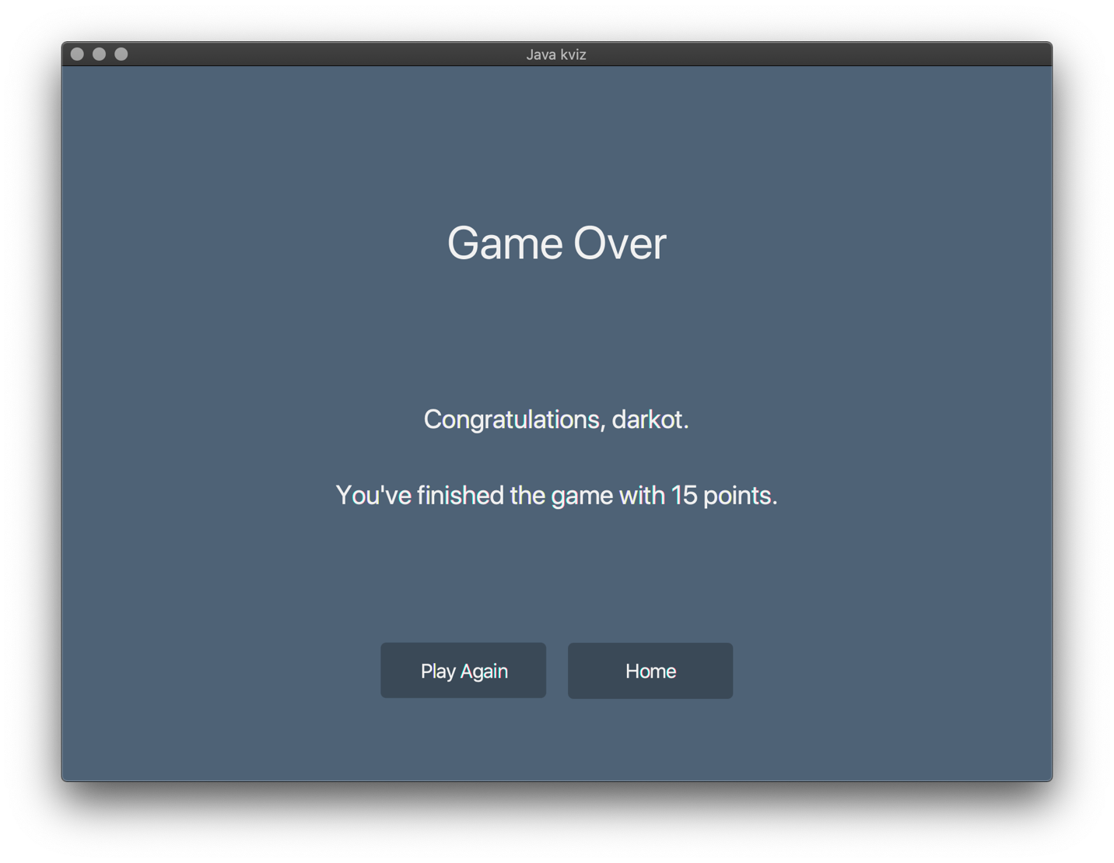

U slučaju da je neulogovani korisnik završio igru, nudi im se ista opcija, ali se prikazuje i poruka da je potrebno ulogovati se ukoliko žele da sačuvaju osvojene poene:

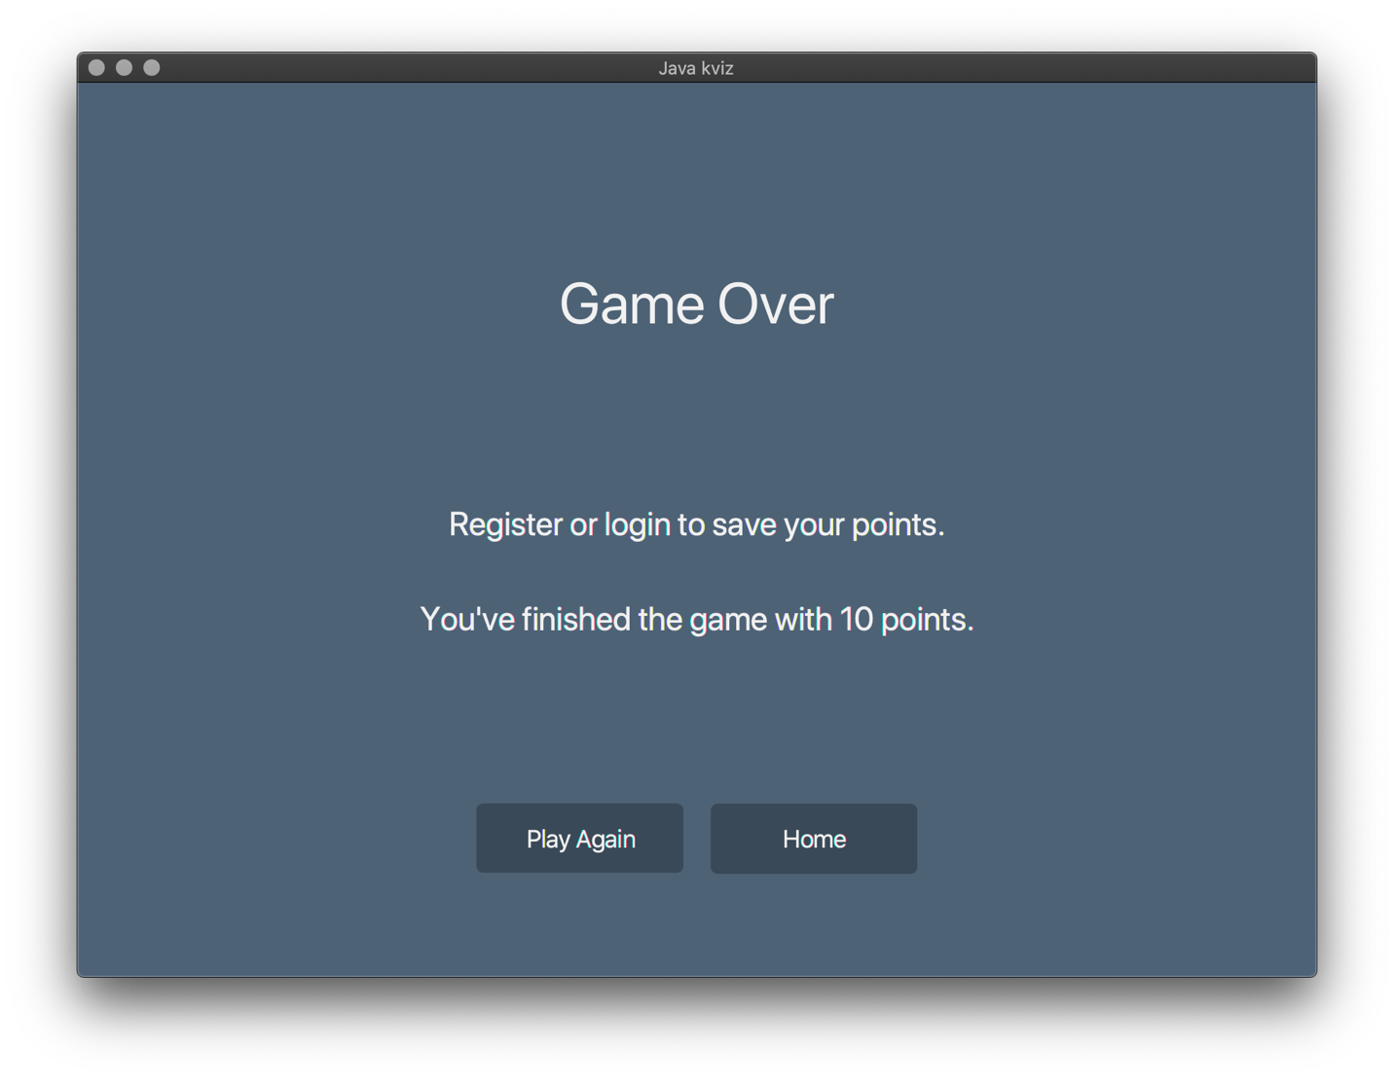

## Stranica za admine

Na ovoj stranici, admin korisnici mogu ubacivati nova pitanja u bazu podataka.

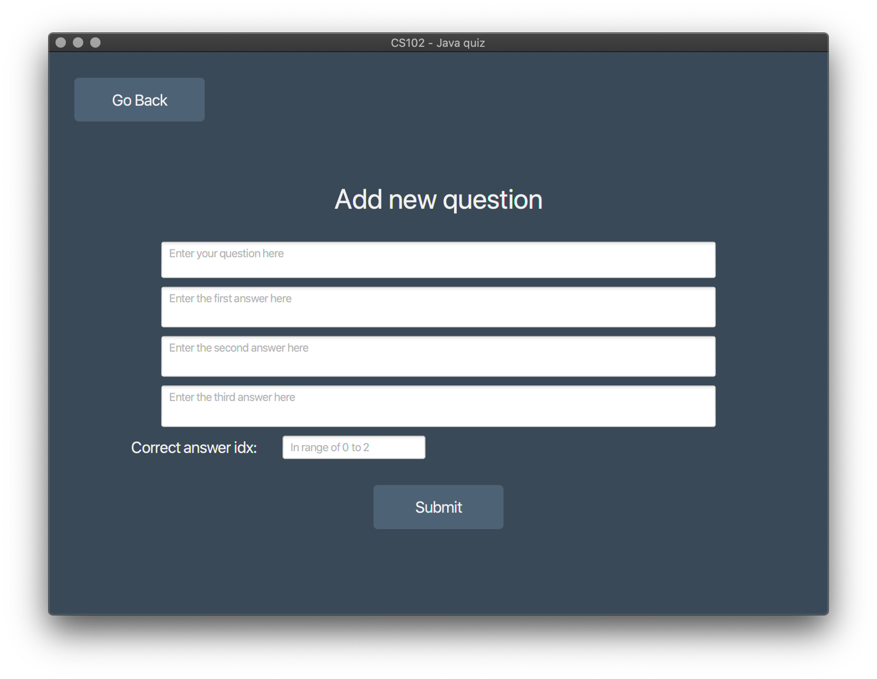

# Zaključak

Ovaj projekat obuhvata nekoliko bitnih delova Java razvoja, a to su rad sa korisničkim interfejsom uz pomoć JavaFX, rad sa bazom podataka, Hibernate ORM i korišćenje Maven package menadžera. Kao aplikacija sa ciljem da pokaže naučeno iz CS102 predmeta, ona pokriva većinu naučenih stvari. Jedina stvar koja nedostaje je rad sa više niti, ali u ovom slučaju, nije bilo potrebe za pisanjem multi-thread koda, sa obzirom da Hibernate u pozadini vodi računa kako se izvršavaju operacije vezane za bazu podataka.

Meni lično, ova aplikacija je bila prva kompleksnija aplikacija pisana u Java programskom jeziku, sa JavaFX frejmvorkom za razvoj grafičkog interfejsa, i Hibernate ORM-om za rad sa bazom podataka. Pored dosta stvari koje sam naučio tokom rada na njoj, takodje je ostalo dosta stvari koje nisam imao prilike da upotrebim u kodu, i za koje se nadam da ću moći upotrebiti u nekom od narednih projekata.

Neke stvari koje se mogu unaprediti u aplikaciji:

* više CRUD operacija za pitanja i odgovore, koje mogu da izvršavaju admin korisnici
* Više animacija
* Veći izbor pitanja i odgovora
* PostgreSQL umesto MySQL-a
* Criteria API umesto HQL-a

# Literatura

* Oracle, JavaFX CSS Reference Guide, [openjfx.io](https://openjfx.io/), 2008
* Vladimir Milićević, CS102 - Objekti i apstrakcija podataka, Univerzitet Metropolitan, 2020
* icons8, quiz icons, [icons8.com](https://icons8.com/icons/set/quiz)
* Red Hat, Mapping Entities, [docs.jboss.org](https://docs.jboss.org/hibernate/annotations/3.5/reference/en/html/entity.html), 2014
* Steven Haines, Java persistence with JPA and Hibernate, Part 1: Entities and relationships, [infoworld.com](https://www.infoworld.com/article/3373652/java-persistence-with-jpa-and-hibernate-part-1-entities-and-relationships.html), 2019
* Thorben Janssen, Hibernate Tips: How to map an entity to multiple tables, [thorben-janssen.com](https://thorben-janssen.com/hibernate-tips-how-to-map-an-entity-to-multiple-tables/), 2018
* StackOverflow, Inserting Data in Multiple Tables in Hibernate, [stackoverflow.com](https://stackoverflow.com/questions/47244614/inserting-data-in-multiple-tables-in-hibernate), 2017
* Andy Till, JUnit Rule for JavaFX Controller Testing, [andrewtill.blogspot.com](http://andrewtill.blogspot.com/2012/10/junit-rule-for-javafx-controller-testing.html), 2012
* Java CodeHouse, Mockito Tutorial (A comprehensive guide with examples), [javacodehouse.com](https://javacodehouse.com/blog/mockito-tutorial/), 2017
* Ed Eden-Rump, How to style a TableView in JavaFX, [edencoding.com](https://edencoding.com/style-tableview-javafx/), 2020
* baker6romeo, Singleton Class in Java, [geeksforgeeks.org](https://www.geeksforgeeks.org/singleton-class-java/), 2020
* Sai Dandem, Gradients In JavaFX, [blog.e-zest.com](https://blog.e-zest.com/gradients-in-javafx-2/), 2012
* Vlad Mihalcea, The best way to map a @OneToMany relationship with JPA and Hibernate, [vladmihalcea.com](https://vladmihalcea.com/the-best-way-to-map-a-onetomany-association-with-jpa-and-hibernate/), 2021
* Eugen (Baeldung), @JoinColumn Annotation Explained, [baeldung.com](https://www.baeldung.com/jpa-join-column), 2020
* Eugen (Baeldung), Hibernate One to Many Annotation Tutorial, [baeldung.com](https://www.baeldung.com/hibernate-one-to-many), 2020
* mkyong, Hibernate – Many-to-Many example – join table + extra column (Annotation), [mkyong.com](https://mkyong.com/hibernate/hibernate-many-to-many-example-join-table-extra-column-annotation/), 2011
* Arvind Rai, Hibernate Bidirectional Mapping Example with @JoinTable Annotation, [concretepage.com](https://www.concretepage.com/hibernate/hibernate-bidirectional-mapping-example-with-jointable-annotation), 2015